TRƯỜNG THCS NGUYỄN CHUYÊN MỸ
SINH HOẠT CHUYÊN MÔN TỔ KHOA HỌC XÃ HỘI
Thực hiện kế hoạch chuyên môn năm học 2024–2025, chiều ngày [bạn điền ngày], tổ Khoa học Xã hội (KHXH) trường THCS Nguyễn Chuyên Mỹ đã tổ chức buổi sinh hoạt chuyên môn định kỳ với sự tham gia đầy đủ của các thầy cô trong tổ.
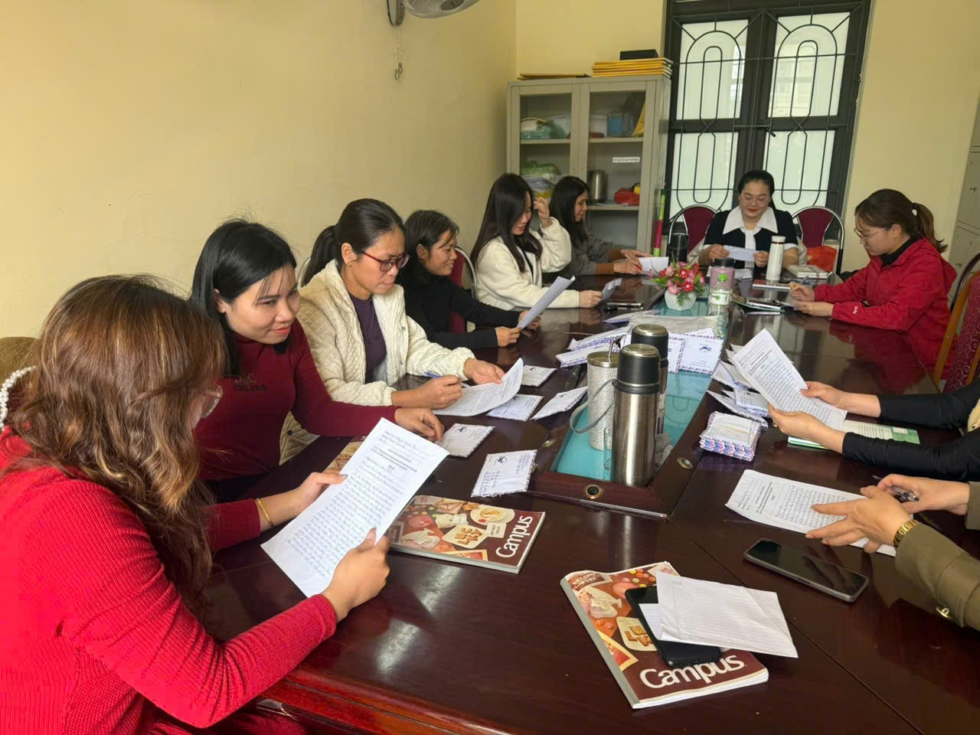
Hình ảnh các đồng chí giáo viên tổ KHXH – Trường THCS Nguyễn Chuyên Mỹ tích cực sinh hoạt chuyên môn

Trong không khí làm việc nghiêm túc, cởi mở và đầy trách nhiệm, các thành viên trong tổ đã cùng nhau trao đổi kinh nghiệm giảng dạy, thảo luận các phương pháp dạy học tích cực, đổi mới kiểm tra đánh giá theo định hướng phát triển phẩm chất và năng lực học sinh. Đồng thời, buổi sinh hoạt cũng tập trung đánh giá kết quả thực hiện nhiệm vụ trong tháng qua và xây dựng phương hướng hoạt động trong thời gian tới.
Đặc biệt, buổi sinh hoạt là dịp để các giáo viên chia sẻ những khó khăn, vướng mắc trong quá trình giảng dạy, cùng nhau đưa ra giải pháp hiệu quả nhằm nâng cao chất lượng giáo dục toàn diện.
Đây là một hoạt động chuyên môn thiết thực, góp phần xây dựng tập thể sư phạm đoàn kết, trách nhiệm và không ngừng đổi mới, sáng tạo.

